新龙中三班

2025年6月5日 星期四 晴

▲今日出勤

应到24人，实到22人，吴可馨、刘雨琦小朋友今天请假，希望这2位小朋友能早日来园参加活动哦！

▲户外活动

今天户外小朋友们玩了美人鱼滑梯，不仅解锁了攀爬，还解锁了单杠垂摆，快来看看我们精彩的活动照片吧！

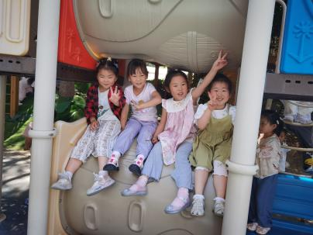 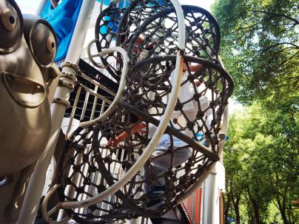 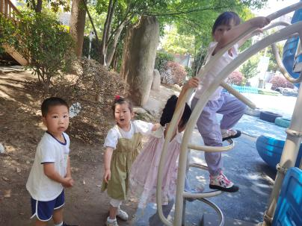

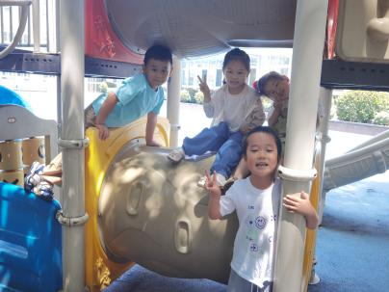 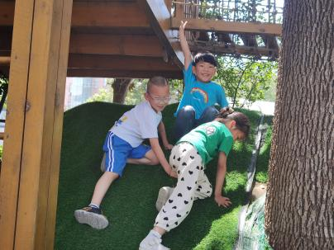

▲科学活动：夏天的雷雨

这是一节认知类的科学活动。雷雨，又称[雷阵雨](http://baike.baidu.com/view/42748.htm" \t "_blank)，是夏季常常出现的伴有[雷电](http://baike.baidu.com/view/79219.htm" \t "_blank)的降雨现象。下雷阵雨之前一般会乌云密布、天空昏暗，并伴随有大风；雷阵雨的雨点很大，来势凶猛，不像春雨那样淅淅沥沥，还会有轰隆隆的雷声，但是雷阵雨来得快，去得也快，一天、半天甚至半小时后就停了，有时雨停后还会伴有彩虹。因为下雷雨的时候会打雷，所以雷雨天还存在很多安全问题。

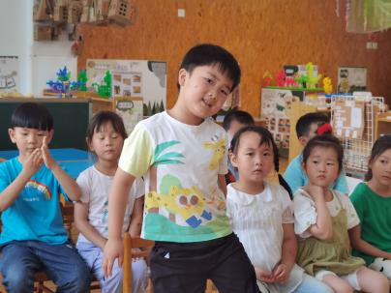 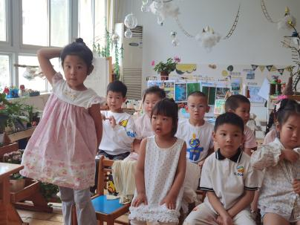 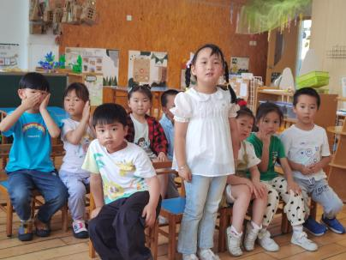 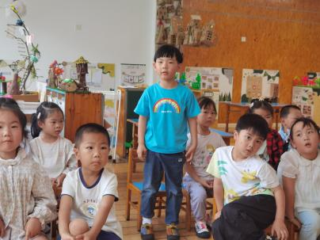 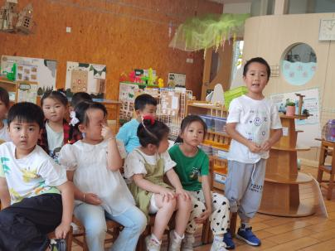 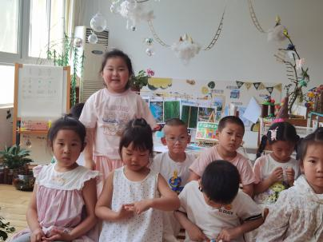

▲家园合作

六一孩子们玩过水游戏之后甚是欢喜，尤其是泡泡游戏，于是我们设置了泡泡探索区，请大家利用周末时间带孩子一起探索泡泡器的制作方法，并于周一早上将泡泡器带过来哦！大家制作的时候可以拍照，拍视频，上传到班级群里的泡泡器相册里哦！